Ankieta dla ucznia
2018

Dane personalne:
Imię i nazwisko: ……………………………………………………………………………………………………………………………………
Ulica: ……………………………………………………………………………… nr domu: …………… nr mieszkania : …………….
Kod pocztowy ……………………………… Miejscowość: ……………………………………………………………………………….
Data urodzenia:…………………………………………………………………………………………………………………………………….
Telefon kontaktowy do ucznia: …………………………………………………………………………………………………………..
E – mail ucznia: …………………………………………………………………………………………………………………………………..
Nazwa szkoły i klasa:…………………………………………………………………………………………………………………………..
Kontakt do rodzica/opiekuna:………………………………………………………………………………………………………………

Przedmiot/y, z których potrzebne jest wsparcie (max. 3): …………………………………………………………………………………………………………………………………………………………….
Chętnie wezmę/źmie udział w zajęciach rozwijających z(podkreśl TAK lub NIE):
1) „Jak się efektywnie uczyć i skutecznie osiągać postawione cele?” TAK/NIE
• warsztaty: jak się szybko i efektywnie uczyć- strategie i sposoby uczenia się, techniki pamięciowe, techniki koncentracji;
dobra organizacja czasu i pracy; skuteczne osiąganie postawionych sobie celów (m. in. SMART); czas: 3 godz.
2) „Niezbędnik dorastającego człowieka” TAK/NIE
• warsztaty z: autoprezentacji i pisania pierwszego CV; kreatywnego rozwiązywania problemów i podejmowanie decyzji;
trening motywacyjny; czas: 3 godz.
3) „Małe wielkie pasje” TAK/NIE
• warsztaty z naukowcem-wynalazcą
- innowacyjność wśród młodzieży
- metoda- praca grupowa, „burza mózgów”, osiągnięcia współczesnych młodych naukowców
- prowadzenie: prawdopodobnie prof. Tomasz Ciach; czas: 3 godz.
4) Spotkania z psychologiem TAK/NIE
• indywidualne wsparcie psychologiczne dla uczniów i rodziców; 4 spotkania po 1,5 godz. (można wziąć udział tylko w jednym)

Mocne i słabe strony w nauce:………………………………………………………………
Zainteresowania: …………………………………………………………………………………..

Oświadczam, że zapoznałam/em się z Regulaminem uczestnictwa w „Zdolniacha to też Ty!”.
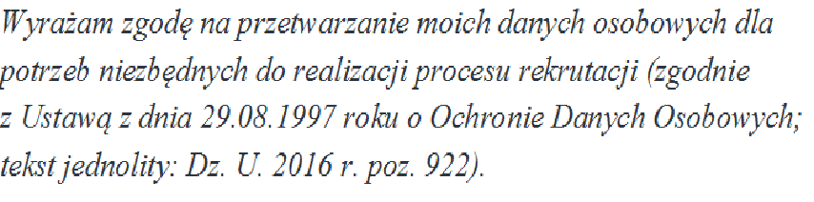

………………………………………………….
Data i podpis ucznia/opiekuna

